Manual de implementación

Software punto de venta

Creado por: Vidales Barraza Danna Pola y Salinas Flores Evelin Corayma
jueves, 7 de mayo de 2026
BIENVENIDA

Este es el manual de usuario con soporte técnico del punto de venta creado en Python. A través de este documento se muestran las diferentes pantallas del sistema, para poder darles su uso correcto. Se explica cómo registrar productos y ventas. También obtener el ticket de venta y las configuraciones del mismo

AL final de este documento aparece una ficha técnica, con los requerimientos de equipo de cómputo necesario para el software funcione adecuadamente

sobre este software

para la acreditación del Submodulo l: desarrolla software de aplicación, es necesario construir un software en el Submodulo codifica software de aplicación y documentar el mismo en el Submodulo implementar software de aplicación es por esto, que es manual es el producto final de Submodulo lll.



MENU PRINCIPAL
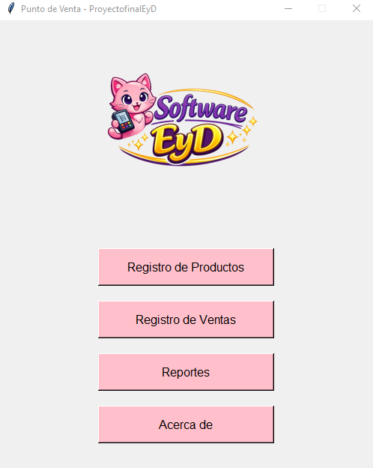
Pantalla de Inicio
La pantalla principal del sistema Punto de Venta EyD es la primera interfaz que visualiza el usuario al abrir la aplicación. Desde este menú se puede acceder rápidamente a las funciones principales del sistema mediante botones organizados de forma clara y sencilla.
Elementos de la Pantalla
1. Encabezado
En la parte superior se muestra el logotipo del sistema, el cual identifica visualmente la aplicación y facilita el reconocimiento del programa.
2. Botón Registro de Productos
Este botón permite ingresar al módulo donde se administran los productos disponibles dentro del sistema.
Funciones principales:
- Registrar nuevos productos.
- Editar información de productos existentes.
- Consultar el catálogo de productos.
- Mantener actualizado el inventario.
3. Botón Registro de Ventas
Este apartado dirige al usuario al módulo de ventas, donde se realizan las operaciones relacionadas con la compra y venta de productos.
Funciones principales:
- Registrar ventas.
- Agregar productos a una transacción.
- Calcular el total de compra.
- Generar comprobantes o registros de venta.
4. Botón Reportes
Permite acceder a la sección donde se generan reportes para consultar información importante del sistema.
Funciones principales:
- Revisar ventas realizadas.
- Consultar movimientos del inventario.
- Obtener información resumida para control administrativo.
5. Botón Acerca de
Muestra información general sobre el sistema, como el nombre del programa, desarrollador o datos relevantes de la aplicación.
Uso General
- Abrir el programa desde el acceso directo o ejecutable.
- Esperar a que se cargue la pantalla principal.
- Seleccionar el botón correspondiente según la acción que se desee realizar.
- Navegar dentro del módulo elegido.
- Regresar a la pantalla principal cuando sea necesario.
Recomendaciones
- Verificar que el sistema esté completamente cargado antes de seleccionar una opción.
- Utilizar únicamente los módulos permitidos según el rol del usuario.
- Mantener actualizada la información registrada para evitar inconsistencias en reportes o ventas.

Registro de Productos
En este apartado se dan los registros de los productos que usa el sistema. Para poder efectuar ventas, es necesario que exista un catálogo para poder elegir lo que se valla adquirir por parte del cliente. Y si el sistema se cierra, los productos quedan guardados para usarse la próxima vez que se active el mismo. Para esto, se necesita una BASE DE DATOS.

¿Qué es una base de datos?
Es un conjunto de datos que están estructurados en forma correcta y secuencial. Contiene la información que usan los sistemas para su uso correcto. Estos datos pueden ser de tipo texto, numéricos, objetos, enlaces, y cualquier tipo de dato almacenaste.

Una base de datos se conforma de tablas, cada tabla tiene registros y los registros se conforma de campos. A continuación, se describe cada elemento:
- Tablas: Son los contenedores de información. Son únicos y guardan los datos de un mismo tipo, por ejemplo: Productos, clientes, alumnos, calificaciones, ventas, proveedores.
- Registro: Es un conjunto de datos o campos correspondientes a un tipo de información.
- Ejemplo: en una tabla de alumnos, un registro serio: clave del alumno, nombre, carrera, grado, grupo, edad.
- Campo: Es un dato único que por si mismo no da mucha información. Necesita de otros datos para saber qué información es. Ejemplos: Nombre, edad, precio, observaciones.
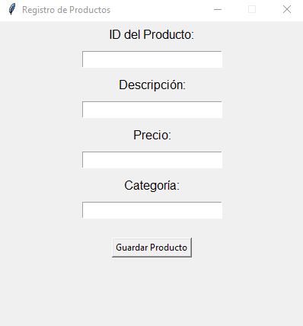
La siguiente ventana corresponde al formulario principal del sistema:
- En la parte superior se muestra el título “Registro de Productos”.
- El formulario contiene 4 campos de entrada.
- Al final aparece el botón “Guardar Producto”.

📋 ELEMENTOS DE LA PANTALLA

1️⃣ ID del Producto
📍 Ubicación: Primer campo del formulario.
Función:
Permite ingresar el código o identificador único del producto.

Ejemplo:
P001

2️⃣ Descripción
📍 Ubicación: Segundo campo.
Función:
Permite escribir el nombre o descripción del producto.

Ejemplo:
Teclado Mecánico

3️⃣ Precio
📍 Ubicación: Tercer campo.
Función:
Sirve para ingresar el precio del producto.

Ejemplo:
450.00
⚠️ Importante:
- Solo ingresar números.
- Puede usar decimales.

4️⃣ Categoría
📍 Ubicación: Cuarto campo.
Función:
Permite clasificar el producto según su tipo.

Ejemplo:
Tecnología

5️⃣ Botón “Guardar Producto”
📍 Ubicación: Parte inferior del formulario.
Función:
Al presionarlo, el sistema guarda la información ingresada en los campos.

🚀 PROCEDIMIENTO DE USO

Paso 1
Abrir el programa.
Aparecerá la ventana principal del sistema de registro.

Paso 2
Completar todos los campos:
✅ ID del Producto
✅ Descripción
✅ Precio
✅ Categoría

Paso 3
Presionar el botón:

🔘 Guardar Producto
El sistema almacenará la información del producto.

✅ EJEMPLO COMPLETO DE REGISTRO
Campo | Información
ID del Producto | P002
Descripción | Mouse Gamer
Precio | 35.99
Categoría | Accesorios

⚠️ RECOMENDACIONES
✅ No dejar campos vacíos.
✅ Verificar que el precio sea numérico.
✅ Utilizar IDs diferentes para cada producto.

❌ POSIBLES ERRORES
Problema | Solución
Campos vacíos | Completar toda la información
Precio incorrecto | Ingresar únicamente números
Datos no guardados | Revisar que todos los campos estén llenos

🔒 CERRAR EL SISTEMA
Para salir del programa:
1️⃣ Hacer clic en la X ubicada en la esquina superior derecha.
2️⃣ La aplicación se cerrará automáticamente.

👨‍💻 DATOS DEL SISTEMA
Información | Detalle
Nombre | Registro de Productos
Tipo | Aplicación de escritorio
Función | Registro y almacenamiento de producto

